План- график
особозначимых мероприятий антинаркотической направленности
в учреждениях культуры муниципального образования Павловский район
на ___май 2024 г.
№ п/п | Наименование  антинаркотического  мероприятия,  охват участников | Применение технических средств при проведении мероприятии  (презентация, видеоролик, интернет - ресурс и т.д.) | ФИО специалистов (должность) участвующих в проведении мероприятия | Дата, время  и место  проведения  мероприятия | ФИО, должность, контактный телефон  ответственного за проведение мероприятия.
1 | «Зажигай правильно!»- тематическая программа к Всемирному Дню без табака, 25 | Видеоролики | Советник директора по воспитанию и взаимодействию с детскими общественными объединениями "Павловского техникума профессиональных технологий", О.С.Денисова. | 31.05.2024,  10.00 |  | МБУ «ДК Новолеушковского СП»,  Давиденко Л.Н-заведующая детским сектором  89615825165  Давиденко А.В.-звукорежиссёр  89615822432
2 | Тематический обзор по фильму антинаркотической направленности в рамках киноакции «Кинематограф против наркотиков», 25 | https://novoleushkov-dk.pavkult.ru/item/287333  https://ok.ru/ndvorets.kultury  https://vk.com/dvorets.kultury  https://t.me/dk_nvl |  | 31.05. 2024,  10.30 |  | МБУ «ДК Новолеушковского СП»,  Давиденко Л.Н-заведующая детским сектором  89615825165  Давиденко А.В.-звукорежиссёр  89615822432

Директор МБУ «ДК
Новолеушковского СП Л.А.Некритова

ОТЧЁТ о проведении
особозначимых мероприятий антинаркотической направленности
в учреждениях культуры муниципального образования Павловский район
на ___май ________2024 г.

№ п/п | Наименование  антинаркотического  мероприятия,  охват участников | Применение технических средств при проведении мероприятии  (презентация, видеоролик, интернет - ресурс и т.д.) | ФИО специалистов (должность) участвующих в проведении мероприятия | Дата, время  и место  проведения  мероприятия | ФИО, должность, контактный телефон  ответственного за проведение мероприятия. |  | Фотоотчет о проведении мероприятия
1 | "Зажигай правильно" - тематическиая программа к Всемирному дню без табака и в рамках краевой киноакции "Кинематограф против наркотиков" состоялась 25 мая в МБУ "ДК Новолеушковского СП".  Цель: Пропаганда здорового образа жизни и отказа от табака среди молодежи, демонстрация позитивных и активных способов проведения досуга.  Мероприятия начались с приветствия гостей и участников, ведущая подчеркнула важность отказа от табака и ведения здорового образа жизни.  Было упомянуто, что Всемирный день без табака учрежден ВОЗ в 1987 году и ежегодно отмечается 31 мая.  Ведущий и советник директора по воспитанию рассказали о вреде табакокурения, его смертельных последствиях и важности отказа от табака. Было отмечено, что ежегодно от употребления табака умирает около шести миллионов человек, и если не принять меры, к 2030 году эта цифра вырастет до восьми миллионов.  В рамках интерактивной части участникам были показаны видеоролики о последствиях курения и преимуществах отказа от табака. Затем прошла презентация клуба "Лига молодежи", который пропагандирует здоровый образ жизни и предлагает множество интересных программ и мероприятий. Завершилась интерактивная часть просмотром фильма «Последний эксперимент», основанного на реальных событиях.  Участники и гости мероприятия выразили благодарность за полезную и интересную программу. Было подчеркнуто, что отказ от курения – это первый шаг к здоровью и долголетию.  Накануне так же состоялась акция с распространением информационных листовок против курения жителям станицы | Фильм "Последний эксперимент"- в рамках краевой киноакции «Кино против наркотиков» https://ok.ru/ndvorets.kultury/topic/157285041769748 | советник директора по воспитанию «Павловского техникума профессиональных технологий» Оксана Сергеевна Денисова | 25.05.2024,  16.00  МБУ «ДК Новолеушковского СП» |  | Давиденко Л.Н-заведующая детским сектором  89615825165 |  | 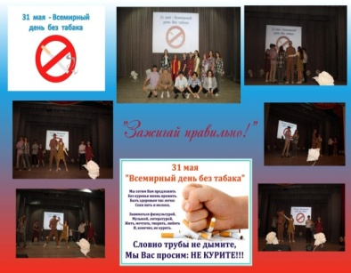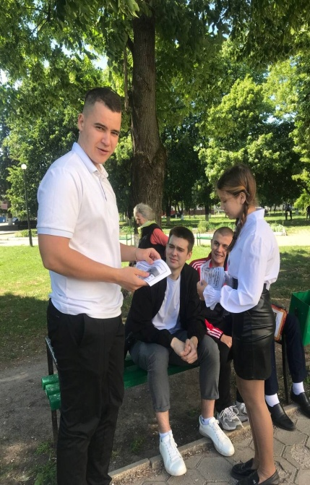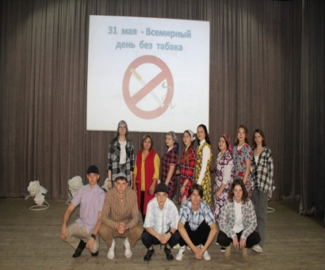
2 | "Зажигай правильно" - тематическая программа к Всемирному дню без табака и в рамках краевой киноакции "Кинематограф против наркотиков" состоялась 31 мая в "Павловском техникуме профессиональных технологий".  Мероприятия начались с приветствия гостей и участников, ведущая - заведующая детским сектором Новолеушковского ДК подчеркнула важность отказа от табака и ведения здорового образа жизни.  В рамках интерактивной части участникам были показаны видеоролики о последствиях курения и преимуществах отказа от табака-"Социальная ответственность употребления наркотиков" и "Жизнь не игра" , предоставленные антинаркотической комиссией Краснодарского края.  Для тех, кто любит творчество, был организован мастер-класс по рисованию граффити и созданию листовок. Участники смогли проявить свою креативность и создать яркие и запоминающиеся работы, пропагандирующие отказ от курения и здоровый образ жизни.  Завершилась интерактивная часть просмотром фильма «Последний эксперимент», основанного на реальных событиях.  Дискуссия после просмотра фильма состоялась совместно с работниками "Павловского техникума профессиональных технологий" : советником директора по воспитанию Денисовой Оксаной Сергеевной и педагог-психологом Рагимовой Еленой Николаевной , которые так же рассказали о вреде табакокурения, его смертельных последствиях и важности отказа от табака.  Было отмечено, что ежегодно от употребления табака умирает около шести миллионов человек, и если не принять меры, к 2030 году эта цифра вырастет до восьми миллионов.  Наша задача – предупредить беду. Именно с этой целью и была проведена совместная программа. Каждому присутствующему вручены информационные листовки.  Мероприятие подчеркнуло, что отказ от курения – это первый шаг к здоровью и долголетию. | Фильм "Последний эксперимент"- в рамках краевой киноакции «Кино против наркотиков»  Видеоролики «Социальная ответственность употребления наркотиков" и "Жизнь не игра" , предоставленные антинаркотической комиссией Краснодарского края. | советник директора по воспитанию «Павловского техникума профессиональных технологий» Оксана Сергеевна Денисова  Педагог психолог«Павловского техникума профессиональных технологий» Рагимова Елена Николаевна | 31.05.2024,  10.00  «Павловский техникум профессиональных технологий» |  | Давиденко Л.Н-заведующая детским сектором  89615825165 |  | 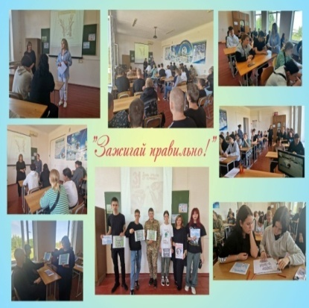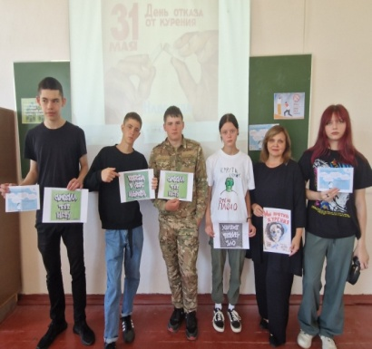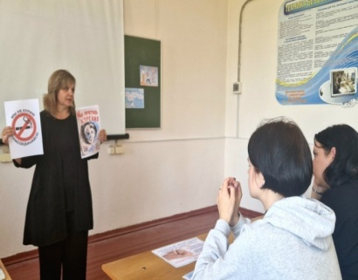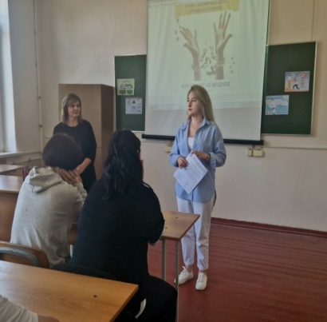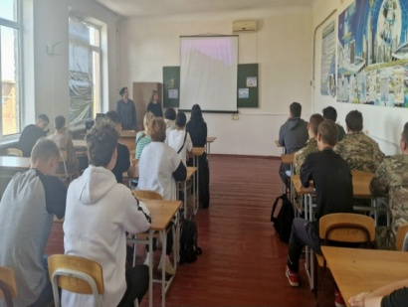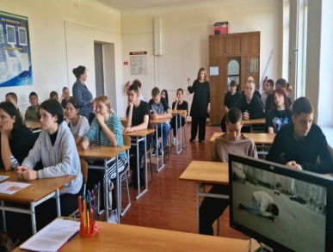
 | «Последний эксперимент»  31 мая в рамках краевой киноакции "Кинематограф против наркотиков" состоялся просмотр фильма «Последний эксперимент» в "Павловском техникуме профессиональных технологий".  О наркотиках спайс, их вреде.  Сюжет фильма «Последний эксперимент» рассказал, как избежать зависимости и не стать на этот страшный путь, особенно подросткам. Ведь молодёжь быстрее попадает под пагубное влияние сверстников, в их жизни начинают появляться дурные привычки и, зачастую, справиться с ними может помочь только опытный специалист. | Фильм "Последний эксперимент"- в рамках краевой киноакции «Кино против наркотиков»  Видеоролики «Социальная ответственность употребления наркотиков" и "Жизнь не игра" , предоставленные антинаркотической комиссией Краснодарского края. | советник директора по воспитанию «Павловского техникума профессиональных технологий» Оксана Сергеевна Денисова  Педагог психолог«Павловского техникума профессиональных технологий» Рагимова Елена Николаевна | 31.05.2024,  10.30  «Павловский техникум профессиональных технологий» |  | Давиденко Л.Н-заведующая детским сектором  89615825165 |  | 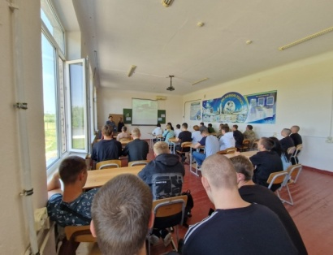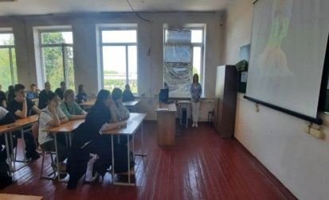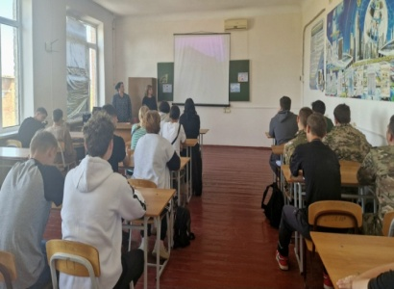

Директор МБУ «ДК
Новолеушковского СП Л.А.Некритова

